**2. Классный час «Знай и соблюдай правила движения».**

**Цель:** Совершенствование знаний учащихся по правилам дорожного движения.

**Задачи:**

- Систематизация знаний учащихся по правилам дорожного движения.

- Развитие навыков конструктивного взаимодействия.

- Воспитание чувства взаимоуважения.

**План.**

1. Интерактивная беседа.

2. Игра «Правила дорожного движения».

3. Подведение итогов.

**Ход урока.**

***1. Интерактивная беседа.***

- Сегодня на занятии мы вспомним правила перехода через дороги различного вида и их разметки. А так же, играя в игру «Дорожные знаки», проверим ваши знания по «Дорожной азбуке».

- На некоторых улицах, где особенно многолюдно, тротуары отделяют от проезжей части дороги металлическим ограждением. Можно липерелезать через это ограждение?

(Через него ни в коем случае нельзя перелезать).

- Пешеходы должны ходить по тротуару, а не вдоль дороги. Тротуар всегда возвышается над проезжей частью дороги на 15—20 см, чтобы на него не заезжали машины.

*Виды дорог.*

- Дороги бывают разными. Какие виды дорог вы знаете?

(С односторонним и двусторонним движением, загородные дороги).

- Посмотрите на картинки и соотнесите их с каждым из видов дорог.

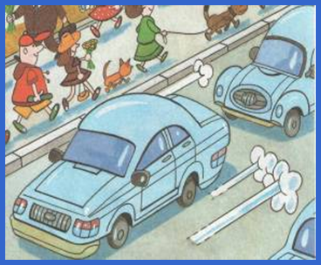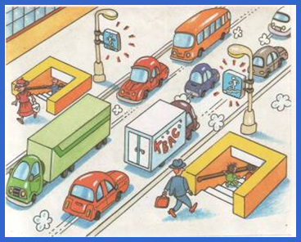



*Правила поведения на дороге с односторонним движением.*

- Как переходить дорогу с односторонним движением?

(Подойдя к дороге, надо посмотреть налево).

- А я считают, что надо быть более внимательным и посмотреть в обе стороны.Несмотря на то, что на дороге с односторонним движением транспорт движется только в одну сторону, смотреть надо не только в сторону движущегося транспорта, но и в противоположную. Так как навстречу транспортному потоку могут ехать специальные машины — «скорой помощи», милиции, пожарной охраны и другие машины аварийной службы.

*Дорожная разметка.*

- Как движется транспорт по дороге с двусторонним движением?

(На такой дороге транспорт движется в обе стороны).

- Для безопасности водителей и пешеходов на проезжей части дороги рисуют линии. Что обозначают эти линии?

(Сплошная белая линия делит проезжую дорогу на две части.Одни машины едут в одном направлении, а другие — в противоположном).

- На больших дорогах (шоссе) делают широкую разделительную полосу, иногда с газоном или кустами. Пешеходам находиться на ней запрещено.

*Островок безопасности.*

- Посмотрите на картинку. Где стоит мальчик? Защищён ли он от потока машин?

(Мальчик остановился на безопасном месте, где его никогда не собьют машины).

- Это место называется «ОСТРОВОК БЕЗОПАСНОСТИ».«ОСТРОВКИ БЕЗОПАСНОСТИ» можно встретить на больших, широких улицах с двусторонним движением. Если пешеходы не успели перейти широкую дорогу, они могут остановиться на «ОСТРОВКЕ БЕЗОПАСНОСТИ», чтобы пропустить машины. Водителям нельзя заезжать на «островок безопасности», даже если на нем нет пешеходов.

*Правила поведения на дороге с двусторонним движением.*

- Как переходить дорогу с двусторонним движением?

(Подойдя к проезжей части дороги, надо остановиться и посмотреть налево, а дойдя до середины дороги — направо).

- Как поступить, если дорогу не удалось перейти сразу полностью?

(Если не удалось сразу перейти дорогу, следует остановиться посередине, на линии).

- А если в зоне видимости не пешеходного перехода, как перейти улицу?

(под прямым углом к краю проезжей части).

- Верно. И при этом надо помнить, что на дорогах с интенсивным движением нужно быть очень осторожным. Один шаг вперед или назад может стоить жизни. Из-за любого неосторожного движения можно попасть под колеса транспорта. Поэтому такие дороги детям следует переходить в сопровождении взрослых.

*Правила поведения на загородной дороге.*

- Какая дорога изображена на иллюстрации?

(Загородная дорога).

- А как переходить загородную дорогу?

(Переходить загородную дорогу следует так: остановиться перед ней и посмотреть налево).

- Загородная дорога часто бывает извилистая и из-за любого поворота может неожиданно появиться машина. Поэтому переходя такую дорогу, надо так же смотреть в обе стороны.А ещё не следует останавливаться посередине дороги.

***2. Игра «Правила дорожного движения».***

2 команды. За каждый правильный ответ – 10 баллов.

* Какие сигналы пешеходного светофора вы знаете, что они обозначают?
* Как на проезжей части улиц и дорог обозначен пешеходный переход?
* Где и как должны ходить пешеходы по улице?
* В каких местах пешеходам разрешается переходить улицу?
* Где нужно стоять в ожидании трамвая, троллейбуса, автобуса?
* Какие правила поведения в транспорте общественного пользования вы знаете?
* Как нужно переходить улицу при выходе из трамвая, автобуса?
* Как надо правильно переходить улицу, дорогу?
* Почему пешеходам нельзя ходить по проезжей части улицы, дороги?
* Сколько сигналов у пешеходного светофора?
* Какие виды дорог вы знаете?

***3. Подведение итогов.***

Награждение команды-победителя.